Открытый творческий онлайн - конкурс «След войны в моей семье»
Номинация: Эссе

Название работы: «След войны в моей семье»
Ф.И.О.: Каргина Ольга Геннадьевна
Возраст: 46 лет
Место работы: МБУДО «Базарнокарабулакская ДШИ», р.п. Базарный Карабулак, Саратовская область, преподаватель

Память… Её пласты, как годовые кольца внутри дерева: все около сердца. До каждого пласта памяти можно дотронуться, и он затрепещет, отзовётся, будет звучать ещё долго-долго…
75 лет прошло с тех пор, как отгремели последние залпы Великой Отечественной, но память о ней не тускнеет. Нет в России ни одной семьи, которую обошла стороной эта беда.
И в нашей семье оставила след Великая Отечественная война. Её участниками были оба моих деда и бабушка.
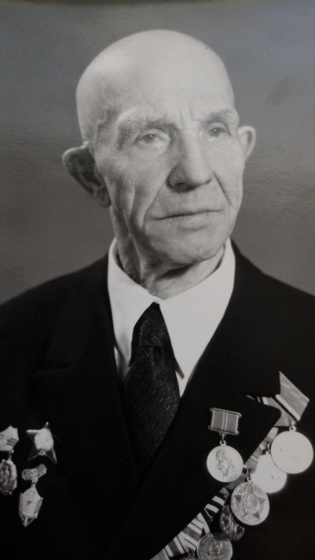
Дедушка по маминой линии Александр Иванович Китов родился 10 сентября 1905 года в Базарном Карабулаке в большой крестьянской семье. Двенадцатилетним мальчишкой пошёл в батраки к зажиточному сапожнику, чтобы помогать родителям прокормить младших братьев и сестру, работал подмастерьем на местном кожевенном заводе. Был призван на срочную службу в ряды Рабоче-Крестьянской Красной Армии. За отличные успехи в боевой и политической подготовке по комсомольской путёвке направлен на учёбу в военное училище. Молодым лейтенантом участвовал в боевых действиях на озере Хасан, реке Халхин-Гол.
Дедушка Саша не любил рассказывать о войне, так как воспоминания были слишком тяжелы. Свой боевой поход Китов Александр Иванович закончил в Манчжурии, где он в составе 1-го Дальневосточного фронта участвовал в форсировании реки Уссури, боях за города Мишань и Харбин. 2 сентября 1945 г. офицер Советской Армии А.И. Китов присутствовал на американском линкоре «Миссури» при подписании акта о капитуляции Японии, который ознаменовал собой завершение Второй мировой войны. За боевые заслуги дедушка награждён орденом Красной Звезды, медалями «За отвагу», «За боевые заслуги», «За победу над Германией», «За победу над Японией».
В послевоенные годы был заместителем начальника военного училища в городе Уссурийск Приморского края.
Вскоре дали о себе знать старые раны. После нескольких сложных операций дедушка был комиссован из действующей армии и вместе с семьёй вернулся на родину в Базарный Карабулак. Дальнейшую свою жизнь он посвятил воспитанию сына и дочери. А с появлением внучки всю нежность, теплоту и любовь отдавал мне. До сих пор живут в памяти добрые сказки, которые он сочинял для меня и моих друзей; наши прогулки по улицам Карабулака и дедушкины рассказы об истории посёлка; качели, сделанные его руками; ворона с переломанным крылом, которую мы вместе выхаживали, а весной выпустили на волю; домашние утки Астра и Валет, обученные дедушкой несложным трюкам для потехи малышни. Самые светлые, самые добрые воспоминания связаны у меня с любимым дедушкой Александром Ивановичем Китовым, моим верным другом и мудрым советчиком.
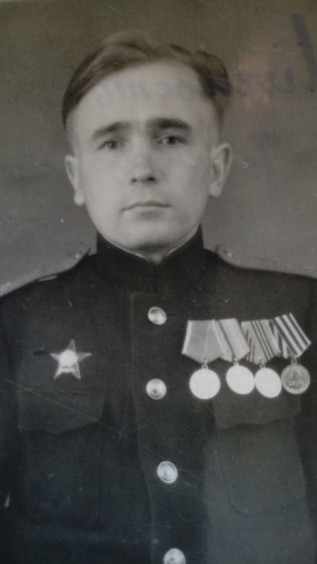
Перед самой войной мой дедушка Каргин Алексей Иванович, уроженец села Девичьи Горки Вольского района был призван на действительную службу в Черноморский флот. Служил в г. Керчь радистом на катере-тральщике. Зимой 1942 года участвовал в Керченско –Феодосийской операции. Бой был ожесточённым. Почти весь экипаж катера погиб. Чудом удалось спастись нескольким матросам, в том числе деду. Оставшихся в живых моряков отправили на краткосрочные офицерские курсы, по окончании которых им были присвоены звания лейтенантов. Дальнейшую службу лейтенант Каргин проходил в знаменитой Днепровской флотилии. О героизме моряков флотилии в годы Великой Отечественной войны слагали легенды, а немецкие захватчики за отчаянное бесстрашие называли их «черной смертью». Это воинское соединение подчинялось Первому Белорусскому фронту, с боями освобождало Белорусское Полесье.
Дело было недалеко от города Пинск. Рота моряков, в которой служил дедушка, получила боевое задание: освободить из немецкого окружения партизанский отряд. Операция прошла успешно, фашисты были уничтожены. Среди партизан молодой офицер Алексей Каргин увидел худенькую белокурую девушку с огромными голубыми глазами. Её звали Валентина. Когда фашисты захватили Белоруссию, 16-летняя Валя и её мать Анна Сидоровна ушли в партизаны. Хлебнули много горя, потеряли всех близких. Алексей и Валентина полюбили друг друга и дальше воевали рука об руку. Великая Отечественная для них закончилась в 1946 году в немецком городе Фюрстенберг, где дедушка был военным комендантом.
После войны Алексей Иванович и Валентина Эдуардовна Каргины жили в Пинске. Дедушка служил в учебном отряде, занимался подготовкой специалистов для военно-морского флота, а бабушка работала бухгалтером в воинской части. В 1961 году переехали в Саратов, а в восьмидесятые годы - на малую родину деда. Там только что открылся санаторий «Светлана», где дедушка и бабушка проработали почти 15 лет.
Уже много лет нет на этом свете моих дедушек и бабушек. Но я бережно храню в сердце каждое мгновение, проведённое вместе с ними. Горжусь тем, что являюсь потомком воинов-победителей.
Мы, внуки солдат Великой Отечественной, обязаны сохранить память о Великой Победе, передать её будущим поколениям как яркий пример беззаветного служения народа своей Родине. Помнить о защитниках Отечества - наш нравственный долг.

